侧扫声呐系统,侧扫声呐测量
芬兰Meridata公司MD DSS侧扫声呐系统
用于地震数据采集，海底浅层剖面和侧扫声呐探测
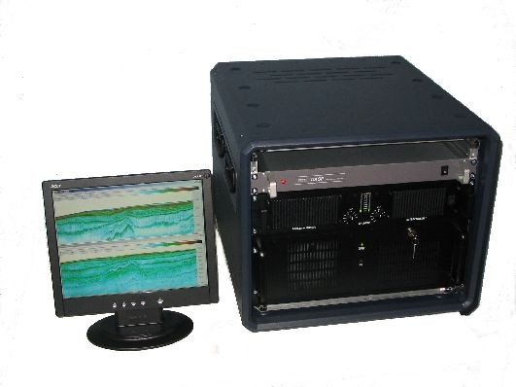
芬兰Meridata公司非常荣幸的为地质学家，地球物理学家，环境科学家，工程师和水文地理学家提供MD DSS侧扫声呐系统！
此侧扫声纳系统可下列应用提供完整解决方案：
河流，湖泊，港口以及近岸的地球物理学调查
沉降，淤泥沉积和侵蚀研究
沉积物性质和底部结构调查
地震和测深综合调查
无论您的调查是关于基岩分析，还是确定各海底地层容量或确定流域泥沙淤积，MD DSS侧扫声呐系统都是有效的数据采集，处理以及展示工具。
浅地层剖面仪（Sub-bottom Profiling），侧扫声呐系统（Side Scan Sonar Surveys），地震数据采集（Seismic Data Acquisition）,多波束声呐浅地层剖面
多模式，宽波带工作系统
MD DSS侧扫声呐系统是一个真正的多模式声呐系统，在预定的声源或声学方法上不限于只在单一频率上工作，而是一种使用多种主动声呐的应用：
地震反射剖面使用空气枪，Sparker或10赫兹以上的Boomer
软件可选择频率、带宽和脉冲窗口的连续变频（Chirp，线性调频）海底剖析
从100到1250千赫频率的侧扫调查
侧扫声呐系统的灵活性可以让你采用适当的湿端组件，生成并利用10赫兹至40千赫频谱之间的几乎所有声学现象。因此新的声呐技术可以很容易地嵌入到您的MD DSS侧扫声呐系统中。
描绘海底特征和海底结构
MD DSS侧扫声呐系统的高级信号处理和图像增强技术能够揭示海底内部结构的最好细节。强大的展示功能够实时以及在任务后期的处理中将海底结构可视化为清晰的轮廓。
在您的计算机中存储数字数据
无需纸质记录仪。MD DSS侧扫声呐系统“黑盒”硬件连接您的PC或工作站，能够完全控制声呐操作，以及在您选择的介质上以硬拷贝或数字的方式存储所有的数据。
以数字方式存储海底调查数据的能力，对各种需要进一步处理资料以及提取信息的研究来说非常重要。
可以非常方便的处理、可视化以及分析存储的调查数据。
相同的回声测深数据也可以灵活的用在如地质，湖沼学，工程和水文等的调查中。
每个回声探测都有定位信息
Meridata公司在海洋调查定位方面有着长期的经验。MD DSS侧扫声呐系统能为任何商业的导航系统提供全力的支持，例如GPS定位系统，以及用于船舶运动和姿态补偿的船用传感器。
每个观测对象和地层都会与定位信息自动结合，使得您可以完全参照图表来访问、处理和可视化海底数据。
与GIS完整集成
MD DSS侧扫声呐系统的数据能够轻松的转移到几乎所有的地理信息系统（GIS）内，作为地理参考信息广泛使用在您的整个组织中。
侧扫声纳系统配置
用于高分辨率海底剖面以及高渗透型地震反射调查
1. 发射器电子器件
2. 带有通用音频信号处理器的PC/工作站
3. 船载连续变频声源（换能器）
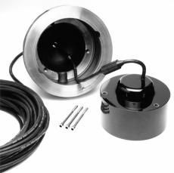
另外需要一套定位系统（GPS）提供的位置数据。其他的如运动和姿态基准单元的传感器能够很容易集成在系统中以增强准确性。
4. 拖曳震源（C-Boom低电压boomer）
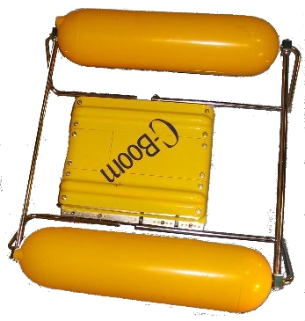
一个单独的水听器阵列（中间的旗条）用以接收低频反射
有各种不同类型的声源可供选择。
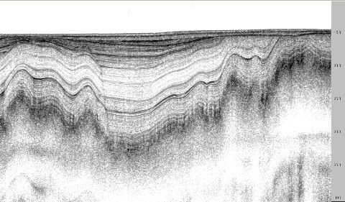
高分辨率连续变频（Chirp）剖面
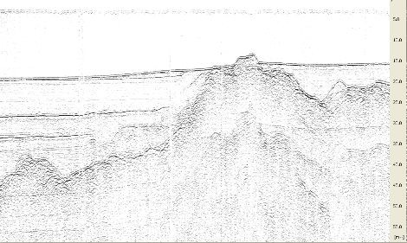
Boomer剖面
海床及海底成像
地震反射剖面
使用低频率震源（空气枪，套筒枪，火花或boomer）进行准确的全波段采集和数字信号处理。
应用范围：
基岩分析
演练现场调查
水道疏浚评估
频率范围：10赫兹到40千赫。
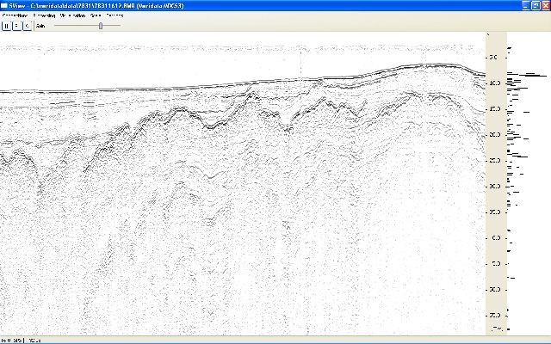
1.5千赫boomer地震反射剖面
连续变频海底剖面
利用宽带调频波形，通过脉冲压缩和匹配滤波器相关处理，来获得较高的信噪比和锐层分辨率。
应用范围：
管道和缆线调查
水道疏浚前后调查
表层沉积物研究
频率：500赫兹到40千赫。
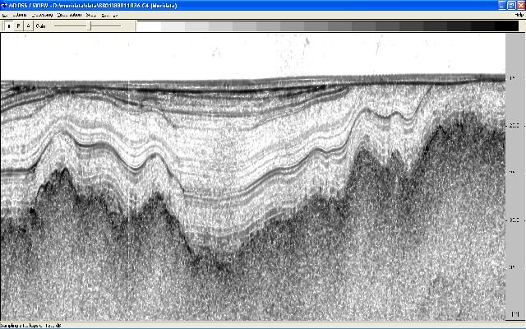
3-8千赫兹连续变频（Chirp）剖面
侧扫声呐调查
使用侧扫声呐获取海底成像
应用范围：
水下搜索工作
海底表层地貌绘制
人造水下结构图绘制
频率：100到1250千赫
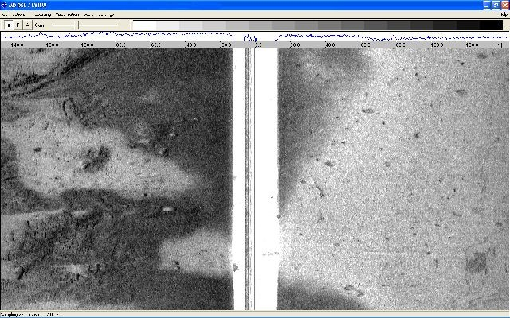
400千赫兹侧扫声呐图
后期处理及调查结果
基于图表访问海底数据
MDPS后期处理软件包能够实现基于图表的调查数据管理和声呐数据分析。
自动和交互式数据处理工具构成了一个很好的从各种调查数据来源中提取相关信息的环境。
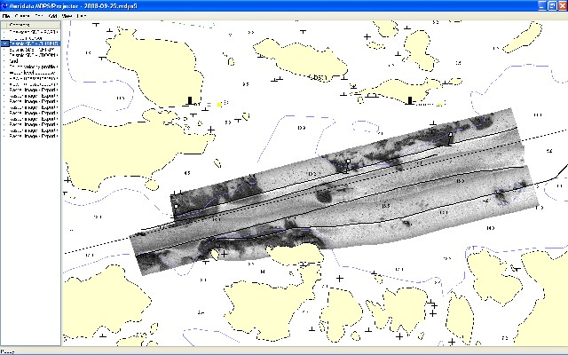
后期处理图表窗口中嵌入式描绘的测线和侧扫声呐，提供即指即点访问声学剖析数据的能力
声学数据处理和层解释
声波反射数据可以用在调查后信号处理中，包括滤波、阈值和增益功能，如同在调查时一样。
半自动解释的剖面工具能够灵活的定义材质、地层以及其属性。
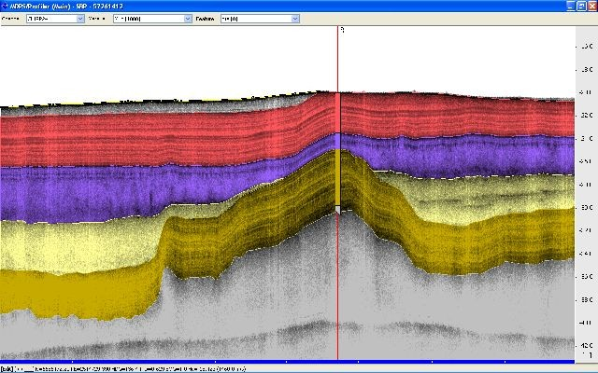
从存储的声波反射数据解析出的地质层
展示
系统生成三维信息从而可以对地质构造和沉积进行广泛的分析。
MD DSS侧扫声呐系统的数据能够方便转移到表面建模软件包中，用于数据的三维可视化。
它还提供了易用的地理信息系统接口，从而能够适用于无数的应用。
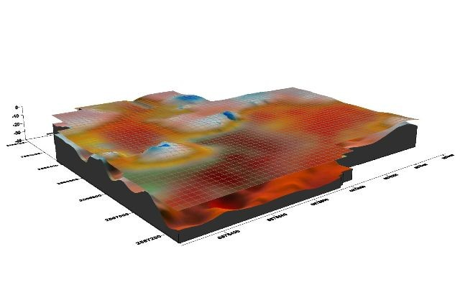
松散沉积物下的基岩表面的三维解析视图，基岩顶部显示为网状覆盖层
系统规格
硬件
控制及信息获取 | 奔腾级别及以上处理器的工业计算机
 | UASP主动声呐/数据采集单元
声学子系统 | 地震剖面子系统（电源，声源，水听器）
 | 连续变频（Chirp）剖面子系统（发射功率放大器，换能器）
 | 侧扫声呐子系统（甲板处理单元，拖鱼）
工作电压 | 24伏直流电或230伏交流电
声呐通道数 | 1到8个
功能规格
工作模式 | 全波段地震，连续变频（Chirp），侧扫声呐
频率范围 | 10赫兹到40千赫（地震），500赫兹到40千赫（连续变频），100到1250千赫（侧扫声呐）
声音发射 | 软件控制的波形发生器，频率可达40千赫
 | 软件控制的发射脉冲长度，窗口，变频带宽，和主发射频率
 | 外部声源触发
 | 软件可控的Ping速率和触发脉冲宽度
声音信号接收 | 高达96 ksps的16位信号采样
 | 内部或外部触发
 | 软件控制的数字信号长度，高通滤波，低通滤波，带阻滤波，增益，TVG，信号叠加，边缘检测，相位变换和全波整流
可视化 | 使用灰度或彩色的柱状图或回声深度图、示波器和信号频谱显示回声数据
数据记录 | 以MD格式接收、标记时间以及储存所有的观测项（声波反射数据，位置，姿态，运动数据和事件标记）,可转换为SEG-Y格式
选购 | 后期处理软件包
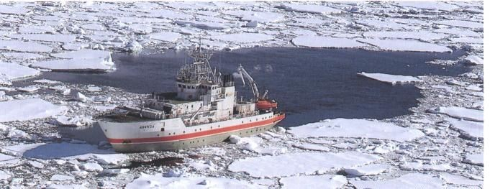
R/V ARANDA（海洋研究机构）在南极海域使用MD DSS侧扫声呐系统

公司名称；南京欧熙科贸有限公司
公司地址；南京市珠江路88号新世界中心A座1415A室
联系人；张经理
联系方式；13913028277
公司电话；025-52613764

